AFTERNOON RIDE på SRS
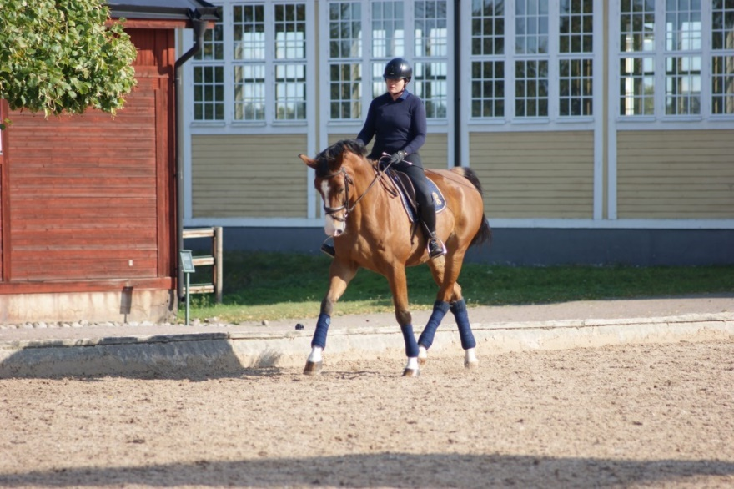
Passa på att dressyrträna lite extra !
Ett ridpass (se olika alternativ) följt av fika där du har chansen att analysera ridpasset, umgås och bara njuta i närhet av hästarna

Alt 1: Du rider ensam igenom ett program, får muntliga kommentarer och chans att rida om vissa delar, ca 30 min
Alt 2: 2 elever rider en 45 min lektion
Ekipagen framridna och klara till utsatt tid, tidsschema kommer. I manegen träffar ni Johanna.

NÄR? Lördagen den 21/5
TID? Eftermiddag start kl. 15.00 beroende på antal anmälningar, exakt tidsschema kommer.
PRIS: 400 kr, betalas via swish 1236804397 alt BG 5718-7460
Anmälan på listor i stallet eller kansli@soderkopingsrs.se uppge ryttare samt häst/ponny samt vilket program/alt 2. Betald = anmäld. Du som rider på ridskolans hästar ger tre förslag på hästar du tidigare ridit. Funderingar/frågor till din instruktör eller till kansliet.
VÄLKOMNA!
Namn | Tele | Häst/önskningar | Alternativ?

